Приложение

Не просто таблетки: в Минской области реализуется Проект по формированию приверженности к лечению ВИЧ-инфекции.

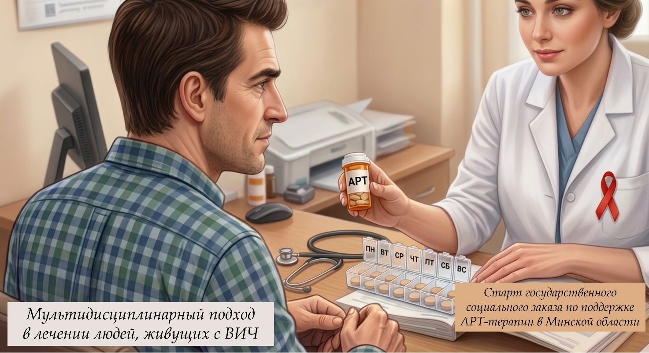

В Минской области с июня 2026 года стартовал проект государственного социального заказа в области проведения профилактических мероприятий по предупреждению распространения вируса иммунодефицита человека (далее – ВИЧ) «Формирование приверженности к медицинскому наблюдению и лечению людей, живущих с ВИЧ (далее – ЛЖВ), из неактивной диспансерной группы, посредством программы социального сопровождения на территории Минской области» (далее – Проект).
В ходе реализации мероприятий Проекта приверженность к антиретровирусной терапии (далее – АРТ) и диспансерному наблюдению у ЛЖВ формируется не строгими предписаниями, а человеческой поддержкой, адресным социальным сопровождением и работой мультидисциплинарной команды специалистов.
Данный Проект реализуется в рамках подпрограммы 1 «Профилактика, диагностика, лечение» Государственной программы «Здоровье нации» на 2026 – 2030 годы, утвержденной постановлением Совета Министров Республики Беларусь от 30.12.2025 № 798 и продлится до декабря 2027 года. Государственным заказчиком Проекта является Минский областной исполнительный комитет, исполнителем – Республиканское молодежное общественное объединение «Встреча».
Мероприятия Проекта направлены на предотвращение прогрессирования ВИЧ-инфекции до последней 4 стадии заболевания и предупреждение смертельных исходов от ВИЧ-инфекции у ЛЖВ из неактивной диспансерной группы, с низкой медицинской активностью, не посещающих врача-специалиста, прервавших или отказывающихся от АРТ и диспансерного наблюдения (далее – «сложные» пациенты), а также снижение риска передачи ВИЧ другим людям.
Проект будет реализован преимущественно на территории 8 районов Минской области и охватит не менее 70 пациентов в год, проживающих в Борисовском, Вилейском, Любанском, Пуховичском, Смолевичском, Слуцком, Солигорском районах и г. Жодино.
«Сложным» пациентам для формирования приверженности АРТ и мотивации к регулярному диспансерному наблюдению будет оказан ряд услуг на бесплатной основе: за каждым участником Проекта закреплен социальный работник, который осуществляет сопровождение пациента до учреждения здравоохранения на прием к врачу-инфекционисту, психологическая, информационно-консультационная, социальная, юридическая и иные виды помощи, в которой будет нуждаться пациент.
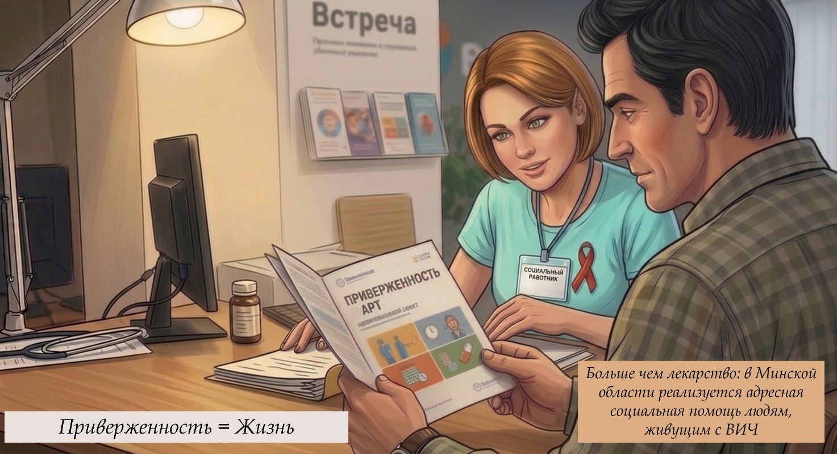
Ожидаемый результат от реализации мероприятий Проекта:
не менее 95 % участников Проекта охвачены профилактическими мероприятиями в соответствии с разработанными программами (информационная, психологическая, юридическая, социальная и иная помощь; консультационная помощь по безопасному инъекционному и/или сексуальному поведению в контексте предупреждения инфицирования ВИЧ других людей; формирование приверженности к лечению и медицинскому наблюдению и т.д.),
не менее 90 % участников Проекта, охваченных мероприятиями программы, регулярно принимают АРТ в течение всего периода реализации программы,
не менее 75 % участников Проекта, охваченных мероприятиями программы и регулярно принимающих АРТ, имеют неопределяемую вирусную нагрузку (т.е. менее 50 копий вирусных частиц в 1 мл. крови).
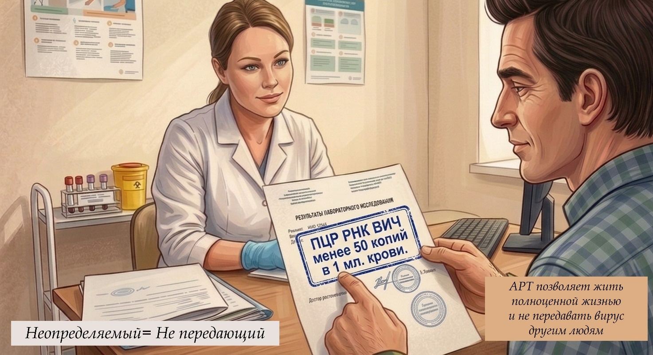

Главная цель Проекта – помочь каждому пациенту, живущему с ВИЧ, обрести устойчивую мотивацию к регулярному приёму терапии и диспансерному наблюдению, чтобы сохранить здоровье и достичь неопределяемой вирусной нагрузки, жить полноценной, активной жизнью без страха и самоизоляции, с пониманием, что его жизнь ценна и он не одинок.

Отдел профилактики ВИЧ-инфекции
и парентеральных вирусных гепатитов Минского облЦГЭОЗ,
тел. 271-63-26, 360-65 -03

